**Monkey的使用**

1.准备工作

启动夜神模拟器，找到uiautomatorviewer.bat，打开，稍作等待。

在我的电脑里创建了xuan.txt用来存放脚本。我的路径为i:\project-training\xuan.txt

2.编写脚本

打开xuan.txt，在夜神模拟器中打开喧喧，此时已经是自动登录的状态，账号为李英杰。

来编写脚本，上课时老师讲过，

**#头文件、控制monkey发送消息的参数**

**type=raw events**

**count=10**

**speed=1.0**

**#以下为monkey命令**

**start data >>**

**#1.打开喧喧**

**DispatchPress(KEYCODE_HOME)**

**LaunchActivity(com.cnezsoft.xxm,com.cnezsoft.xxm.MainActivity)**

com.cnezsoft.xxm,com.cnezsoft.xxm.MainActivity 这里的获取方法是：

在cmd面板中输入adb shell ，在输入dumpsys window windows | grep -E mFocusedApp。然后可以得到

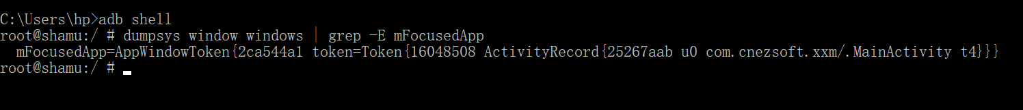

再在夜神中打开页面

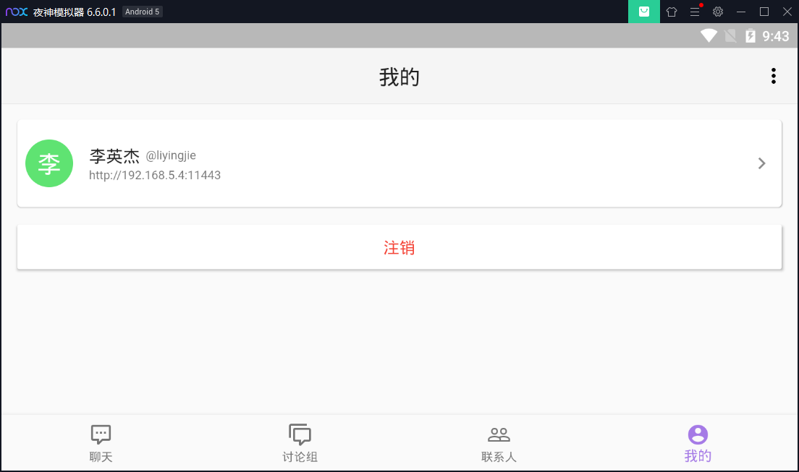

然后 在uiautomatorviewer.bat中点击第二个小图标，来刷新显示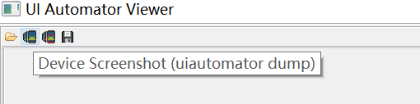

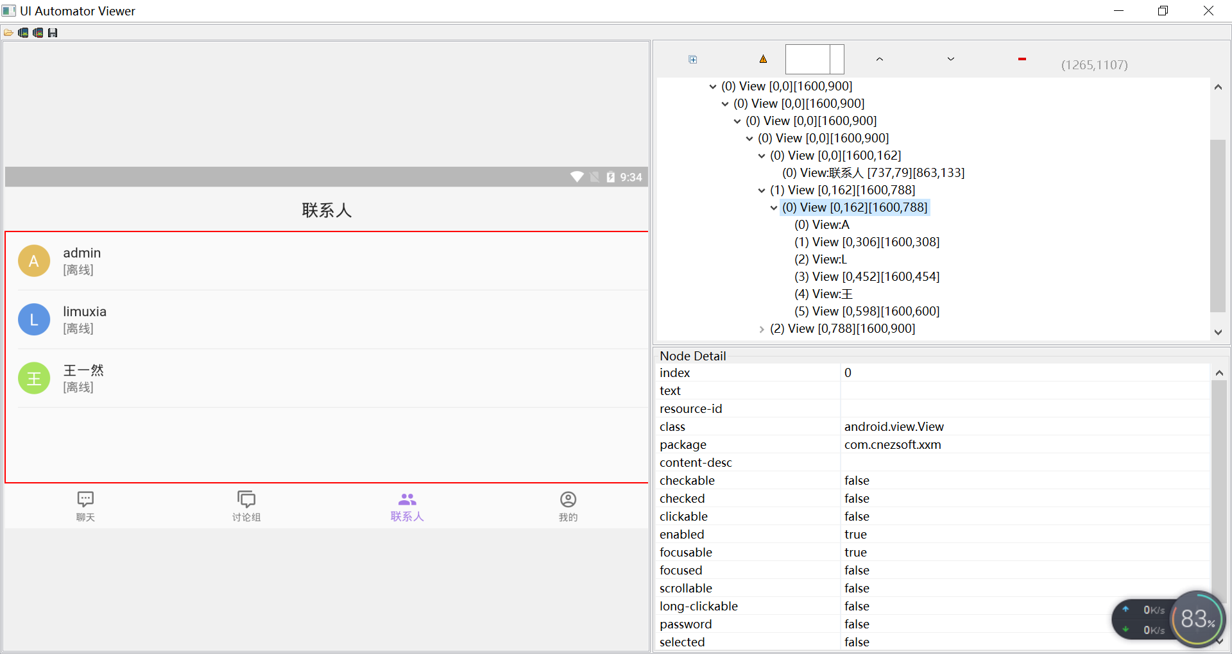

这样便获得了页面，接下来来获取元素，鼠标点击想要获取到的位置，

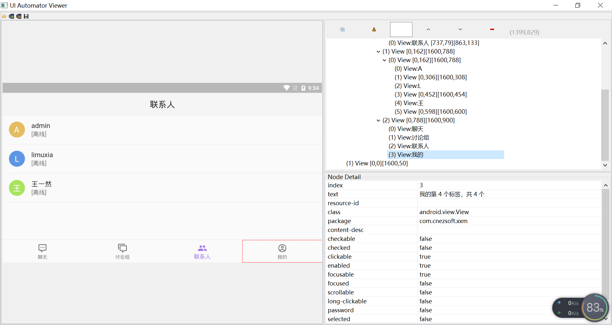

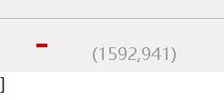看这里，获取元素位置。

打开xuan.txt编写脚本，

**#2.点击我的**

**Tap(1397,823)**

**ProfileWait()**

按照此方法，我们可以依次得到：个人账号页面，联系人界面，讨论组界面，聊天界面。

最后我的脚本如图，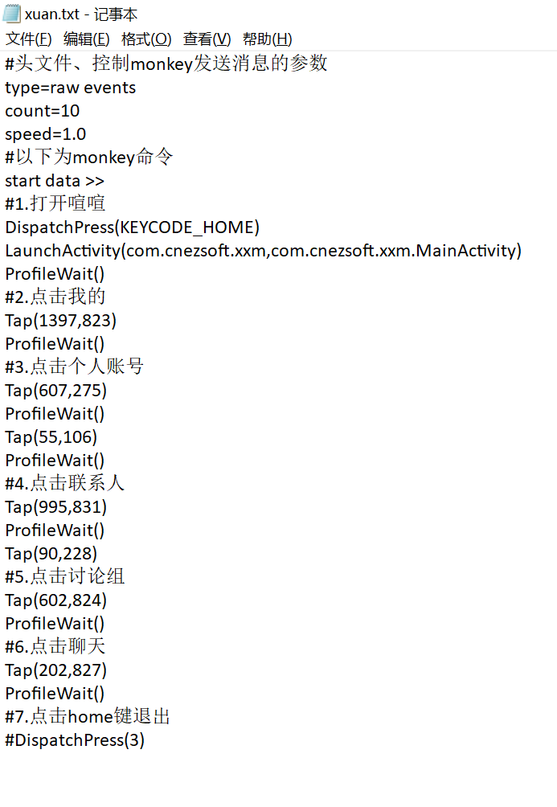

保存。然后在cmd中输入：

adb push i:\project-training\xuan.txt /data/local/tmp

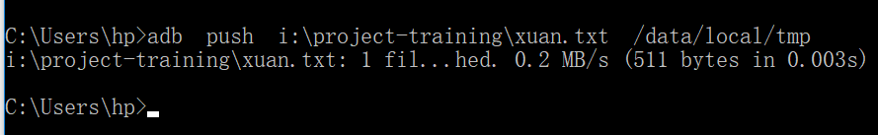

我先输入了adb shell monkey -f /data/local/tmp/xuanxuan.txt --throttle 200 -v -v -v 1 测试了一下 测试成功。

然后我又建了一个xuanxuan.log又输入了如下语句adb shell monkey -f /data/local/tmp/xuanxuan.txt --throttle 200 --ignore-crashes --ignore-timeouts --ignore-security-exceptions -v -v 1 > i:\project-training\xuanxuan.log



打开xuanxuan.log得到如下

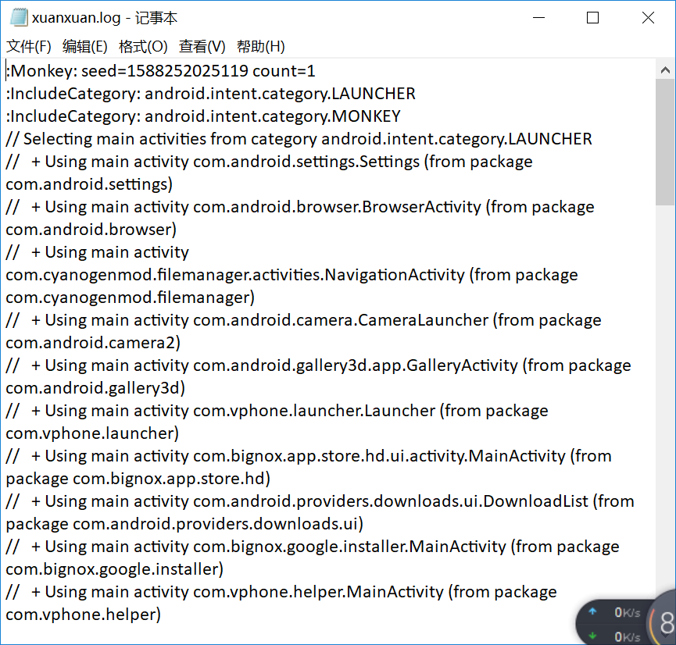

最后我在cmd面板输入：

adb shell monkey -f /data/local/tmp/xuan.txt --throttle 200 -v -v -v 10来测试喧喧

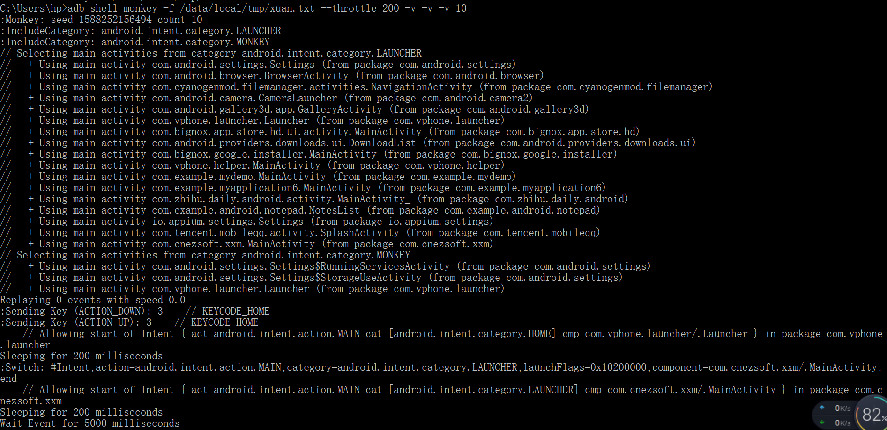

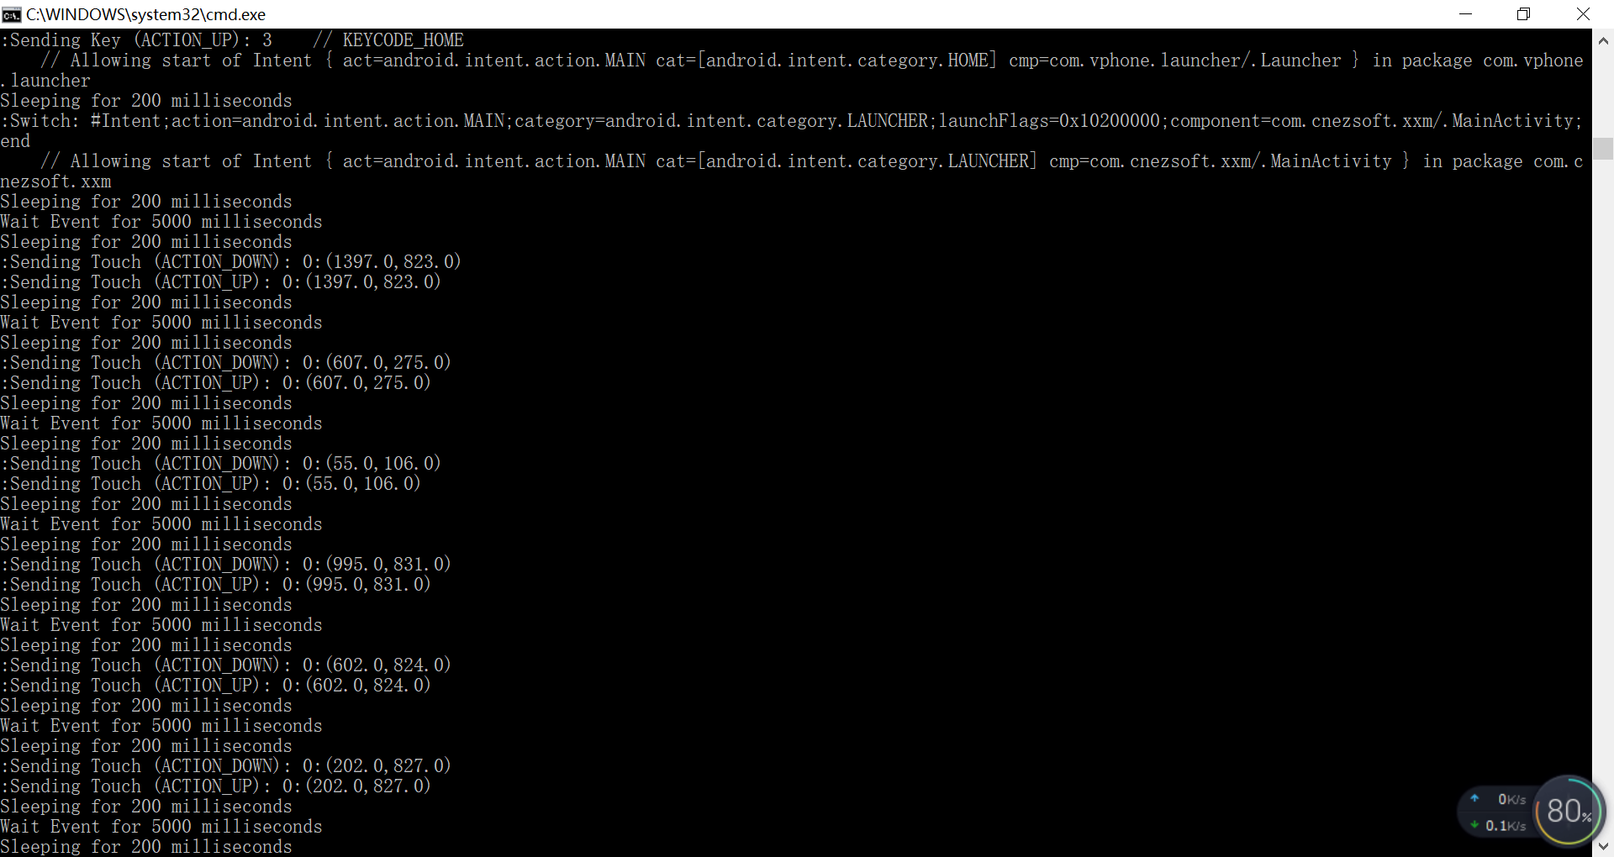

**问题**

使用monkey我发现我的一些语句不熟练，解决办法是：看了之前的回放，看了ppt，并且找出了之前自己写的脚本又看了遍加深理解。